# Firmamento con estrella

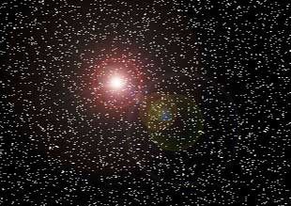

1. Crear una imagen de 425x340 pixeles, modo RGB, fondo negro

2. Aplicar Filtro Ruido -->Añadir ruido: 10%, gaussiano, monocromático.

3. Aplicar Filtro -->Desenfocar -->Desenfoque gaussiano: 0.2 pixels

4. Aplicar Imagen -->Ajustar -->Umbral: nivel entre 30 y 50

5. Aplicar Filtro -->Desenfocar -->Desenfoque de movimiento: angulo 0º, distancia=1

6. Aplicar Flitro -->Interpretar -->Destello: brillo 100, zoom 50-300mm